Государственное общеобразовательное учреждение
Луганской Народной Республики
«Стахановская гимназия № 26»
СГ № 26

11 класс
АППАРАТНОЕ
И

ПРОГРАММНОЕ

обеспечение

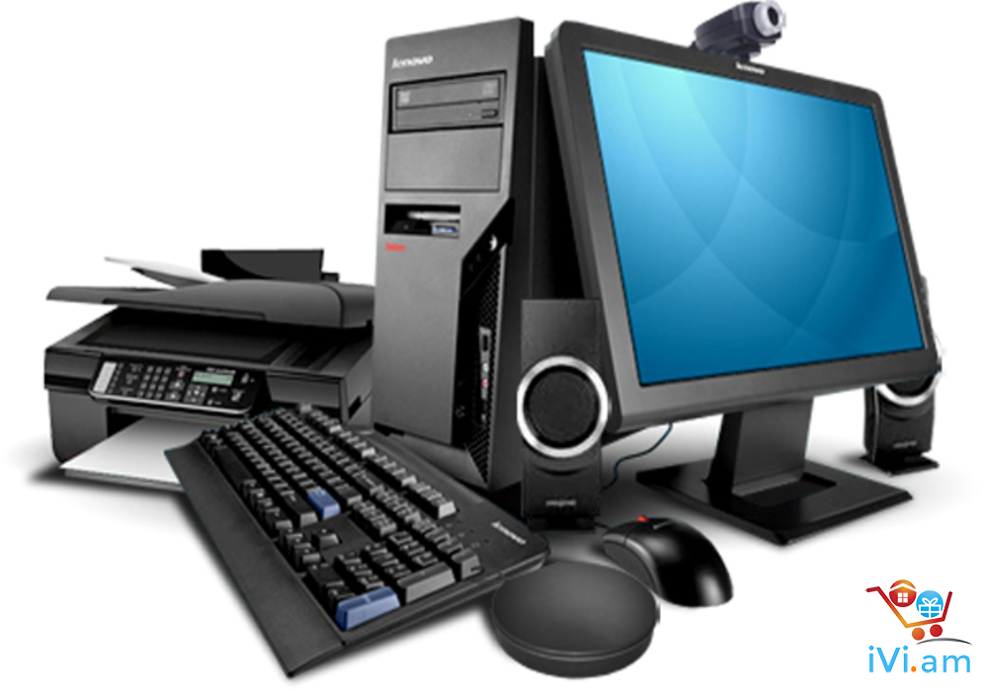

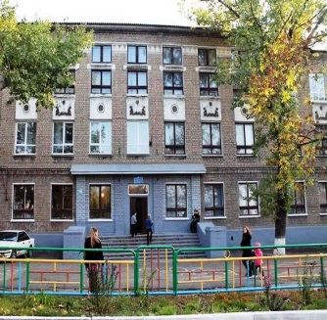
ПОДГОТОВИЛА:
учитель высшей категории
ИВАНОВА И.А.
СГ № 26

г. Стаханов,
2019

УРОК

по теме:

АППАРАТНОЕ И ПРОГРАММНОЕ ОБЕСПЕЧЕНИЕ КОМПЬЮТЕРА

11-й класс
ЦЕЛЬ урока:
1. Дать учащимся представление о памяти компьютера и принципами организации внутренней и внешней памяти.
2. Показать назначение внутренней памяти.
ЗАДАЧИ:
1. образовательные: знаний учащихся об основных устройствах персонального компьютера и дать характеристики внутренней и внешней памяти компьютера;
2. развивающие: развивать умение читать информацию, развивать самостоятельность мышления, познавательные интересы, интеллектуальные способности;
3. воспитательные: воспитывать умение работать в паре.

ОБОРУДОВАНИЕ К УРОКУ: компьютер, проектор, презентация, зачётный лист с заданиями.

ФОРМЫ РАБОТЫ УЧАЩИХСЯ: индивидуальные и в парах.

ХОД УРОКА:

1. Вводная часть.
2. Проверка домашнего задания.
- Какие два параметра влияют на качество кодирования изображения?
- От чего зависит качество изображения?
- Что такое растровое изображение?
- Где применяется растровая графика?
- Что такое векторное изображение?
- Где применяется векторная графика?

3. Изучение новой темы.
3.1. АППАРАТНОЕ ОБЕСПЕЧЕНИЕ КОМПЬЮТЕРА.
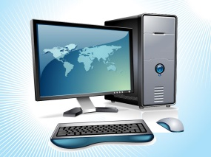
КОМПЬЮТЕР - это программируемое электронное устройство, работающее с цифровой информацией (слайд 1) .
Любой компьютер состоит из двух основных составляющих - программного и аппаратного обеспечения.
(слайд 1).
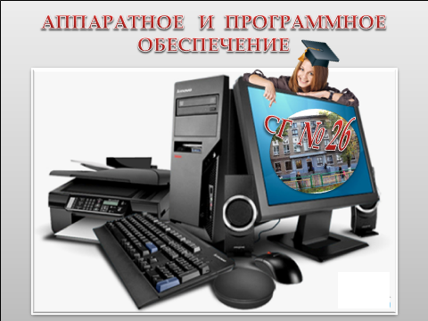

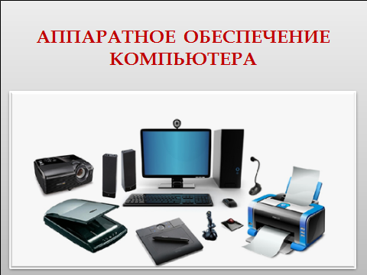
АППАРАТНОЕ ОБЕСПЕЧЕНИЕ КОМПЬЮТЕРА (железо, англ, hardware) - это все то, что можно увидеть и потрогать руками, т. е. электронные и механические части вычислительного устройства, входящие в состав компьютера (слайд 2).

В зависимости от состава аппаратного обеспечения и назначения все современные компьютеры можно разделить на виды (слайд 3- 13).
- НАСТОЛЬНЫЙ КОМПЬЮТЕР - это вид персонального компьютера (ПК), который устанавливается стационарно для работы в офисе или дома.
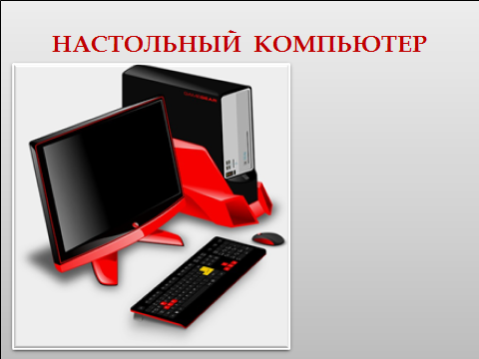

- ПЛАНШЕТНЫЙ КОМПЬЮТЕР представляет собой такой вид ПК, который оборудован чувствительным экраном.
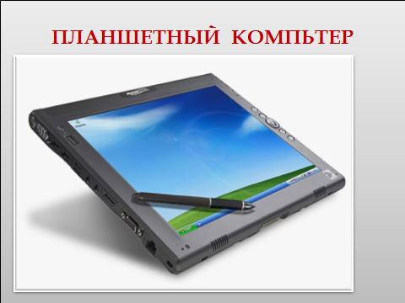

- НОУТБУК (иногда его называют лэптоп) - это вид портативного компьютера. Работает ноутбук как от батареи, так и от сети. Весит 2-3 кг.
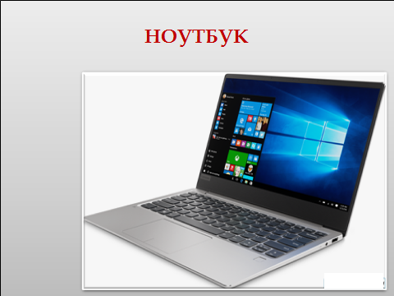

- НЕТБУК. Это еще более удобный для переноски, чем ноутбук, вид компьютеров, потому что он еще меньше и легче: весит около килограмма.
Предназначение нетбука - работа с офисными приложениями и Интернетом.
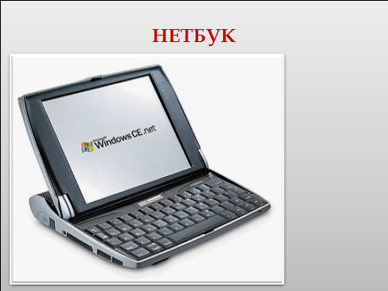

- КАРМАННЫЙ ПЕРСОНАЛЬНЫЙ КОМПЬЮТЕР (КПК) - вид ПК являющийся «личным цифровым помощником» или «наладонником».
Он очень маленький.
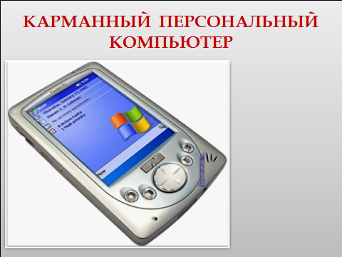

- СМАРТФОН - это устройства, совмещающие в себе КПК и мобильный телефон, т. е. с их помощью можно звонить, работать в Интернете и с информацией.
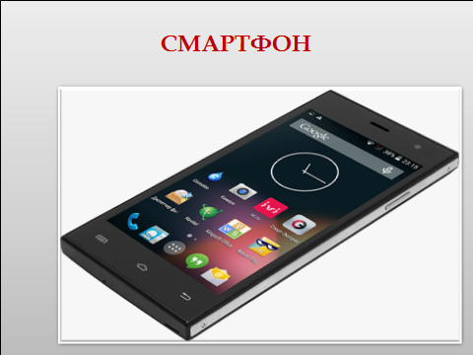

- АВТОМАТИЗИРОВАННОЕ РАБОЧЕЕ МЕСТО (АРМ) - этот вид компьютеров представляет собой настольный компьютер, у которого более мощный процессор, больше памяти.

АРМ имеет расширенные возможности для выполнения специальных групп заданий.
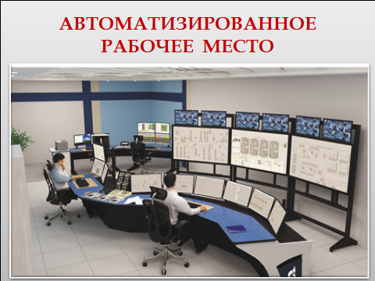

- СЕРВЕР - КОМПЬЮТЕР, оптимизированный для того, чтобы предоставлять другим компьютерам сервисы через сеть. У компьютеров этого вида обычно очень мощные процессоры, много памяти и объемные жесткие диски.
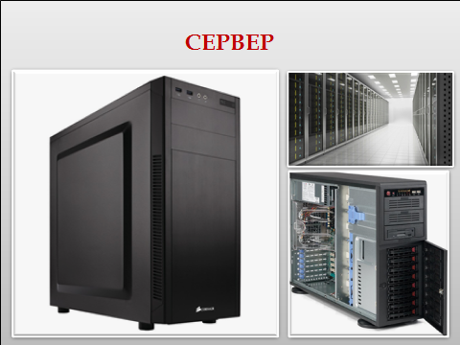

- МЕЙНФРЕЙМ, иначе «сервер предприятия», используется в больших компаниях, где обрабатываются миллионы операций каждый день.
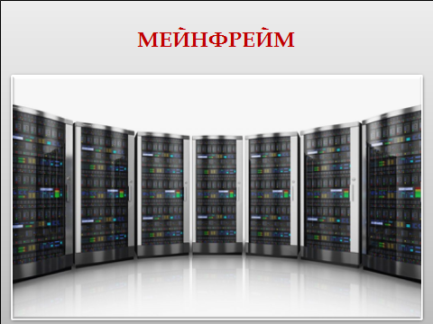

- СУПЕРКОМПЬЮТЕР - это отдельные компьютерные системы, большинство из которых включает множество высокопроизводительных компьютеров, работающих параллельно как единая система. Используется для проведения сложных, объемных вычислений.
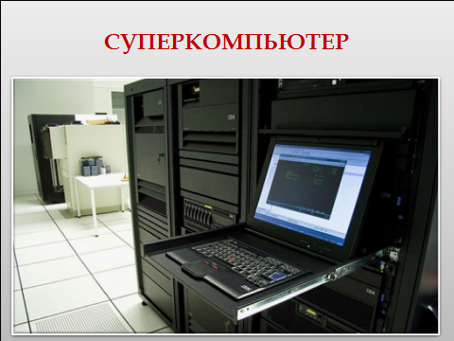

- НОСИМЫЙ МИКРОКОМПЬЮТЕР - это последнее направление компьютерной техники. Такие компьютеры используются в науке при изучении здоровья и поведения человека, в военных технологиях.
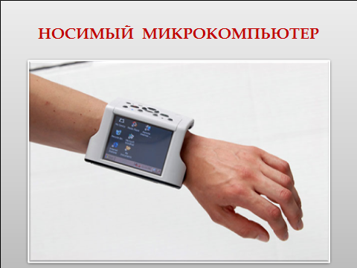

У всех компьютеров имеются основные и периферийные устройства (слайд 14,15).
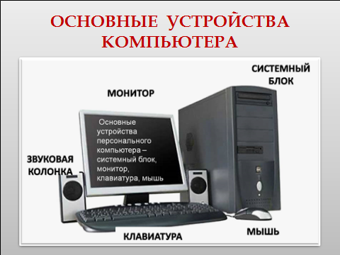

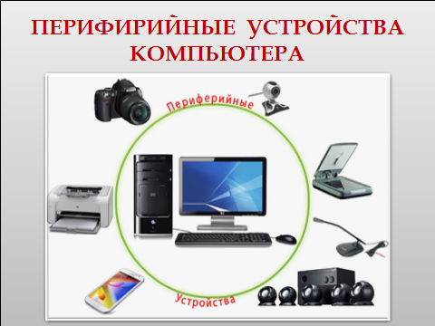

3.2. ПРОГРАММНОЕ ОБЕСПЕЧЕНИЕ.
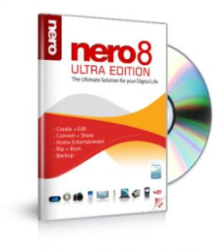
Вся совокупность программ, хранящихся на всех устройствах долговременной памяти компьютера, составляет его программное обеспечение (software).
Программное обеспечение компьютера постоянно пополняется, развивается, совершенствуется.
ПРОГРАММА (program) — это набор команд для компьютера.
Процесс создания или написания программ называется программированием, а люди, которые специализируются на этом виде деятельности — программистами. Разработка современного ПО требует очень высокой квалификации от программистов.

Стоимость установленных программ на современном ПК зачастую превышает стоимость его технических устройств.

В программном обеспечении компьютера есть необходимая часть, без которой на нём просто ничего не сделать.
Она называется системным ПО.
Покупатель приобретает компьютер, оснащённый системным программным обеспечением, которое не менее важно для работы компьютера, чем память или процессор.
Кроме системного ПО в состав программного обеспечения компьютера входят ещё прикладные программы и системы программирования.

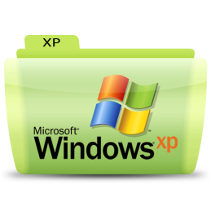
ПРОГРАММНОЕ
ОБЕСПЕЧЕНИЕ

ПРИКЛАДНОЕ
ПО

СИСТЕМНОЕ
ПО

СИСТЕМЫ ПРОГРАМ-
МИРОВАНИЯ

Системное ПО — это совокупность программ для обеспечения работы компьютера.
Системное ПО подразделяется на базовое и сервисное.
Системные программы предназначены для управления работой вычислительной системы, выполняют различные вспомогательные функции (копирования, выдачи справок, тестирования, форматирования и т. д).
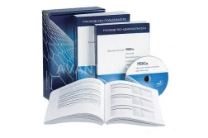
БАЗОВОЕ ПО включает в себя:

- операционные системы;
- оболочки;
- сетевые операционные системы.
СЕРВИСНОЕ ПО включает в себя программы (УТИЛИТЫ):

- диагностики;
- антивирусные;
- обслуживания носителей;
- архивирования;
- обслуживания сети.

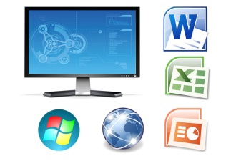
ПРИКЛАДНОЕ ПО — это комплекс программ для решения задач определённого класса конкретной предметной области.
ПРИКЛАДНОЕ ПО работает только при наличии системного ПО.
Прикладные программы называют приложениями.
Они включает в себя:

- текстовые процессоры;
- табличные процессоры;
- базы данных;
- интегрированные пакеты;
- системы иллюстративной и деловой графики (графические процессоры);
- экспертные системы;
- обучающие программы;
- программы математических расчётов, моделирования и анализа;
- игры;
- коммуникационные программы.

Особую группу составляют системы программирования (ИНСТРУМЕНТАЛЬНЫЕ системы), которые являются частью системного ПО, но носят прикладной характер.

СИСТЕМЫ ПРОГРАММИРОВАНИЯ — это совокупность программ для разработки, отладки и внедрения новых программных продуктов.
Системы программирования обычно содержат:

- трансляторы;
- среду разработки программ;
- библиотеки справочных программ (функций, процедур);
- отладчики;
- редакторы связей и др.

4. Закрепление нового материала.
Ученикам предлагается ТЕСТ на закрепление нового материала (карточки):

1. Структурно-функциональная схема компьютера включает в себя:
- процессор, внутренняя память, внешняя память, устройства ввода и вывода
- арифметическо-логическое устройство, устройство управления, монитор
- микропроцессор, ВЗУ, ОЗУ, ПЗУ, клавиатура, монитор, принтер, мышь
- системный блок, монитор, ОЗУ, клавиатура, мышь, принтер

2. Производительность компьютера характеризуется
- количеством операций в секунду
2. временем организации связи между АЛУ и ОЗУ
3. количеством одновременно выполняемых программ
4.. динамическими характеристиками устройств ввода – вывода

3. Адресным пространством называется
- соответствие разрядности внутренней шины данных МП и внешней шины
- интервал времени между двумя последовательными импульсами
- число одновременно обрабатываемых процессором бит
- объем адресуемой оперативной памяти

4. Прикладное программное обеспечение - это:
- справочное приложение к программам
- текстовый и графический редакторы, обучающие и тестирующие программы, игры
- набор игровых программ

5. В оперативной памяти могут храниться
- данные и адреса
- программы и адреса
- программы и данные
- данные и быстродействие

6. Какое из перечисленных устройств не относится к внешним запоминающим устройствам
- Винчестер
- ОЗУ
- Дискета
- СD-ROM

7. Назначение программного обеспечения
- обеспечивает автоматическую проверку функционирования отдельных устройств
- совокупность программ, позволяющая организовать решение задач на ЭВМ
- организует процесс обработки информации в соответствии с программой
- комплекс программ, обеспечивающий перевод на язык машинных кодов

8. Система программирования позволяет
- непосредственно решать пользовательские задачи
- записывать программы на языках программирования
- использовать инструментальные программные средства
- организовать общение человека и компьютера на формальном языке

9. Экспертные системы относятся к
- системам программирования
- системному программному обеспечению
- пакетам прикладных программ общего назначения
- прикладным программам специального назначения

10. Для долговременного хранения информации служит
- оперативная память
- дисковод
- внешняя память
- процессор

11. Средства контроля и диагностики относятся к
- операционным системам
- системам программирования
- пакетам прикладных программ
- сервисному программному обеспечению

12. Драйвер – это
- специальный разъем для связи с внешними устройствами
- программа для управления внешними устройствами компьютера
- устройство для управления работой периферийным оборудованием
- программа для высокоскоростного подключения нескольких устройств

13. Какое устройство предназначено для обработки информации?
- Сканер
- Принтер
- Монитор
- Клавиатура
- Процессор

15. Для чего предназначена оперативная память компьютера?
- Для ввода информации
- Для обработки информации
- Для вывода информации
- Для временного хранения информации
- Для передачи информации

16. Программное обеспечение это...
- совокупность устройств установленных на компьютере
- совокупность программ установленных на компьютере
- все программы которые у вас есть на диске
- все устройства которые существуют в мире

17. Программное обеспечение делится на... (В этом вопросе несколько вариантов ответа)
- Прикладное
- Системное
- Инструментальное
- Компьютерное
- Процессорное

18. Что не является объектом операционной системы Windows?
- Рабочий стол
- Панель задач
- Папка
- Процессор
- Корзина

19. Какое действие нельзя выполнить с объектом операционной системы Windows?
- Выберите один из вариантов ответа:
- Создать
- Открыть
- Переместить
- Копировать
- Порвать

20. С какой клавиши можно начать работу в операционной системе Windows?
- Старт
- Запуск
- Марш
- Пуск

21. Операционные системы:
- Windows Seven ,Free BSD,UBUNTU, Reactos
- Word, Excel, Power Point, Access
- Microsoft, Adobe, ABBYY, Corel,

22. Какая программа обязательна для установки на компьютер?
- Система программирования.
- Прикладные программы общего назначения.
- Прикладные программы специального назначения.
- Сервисные программы.
- Операционная система.

5. Домашнее задание: закончить работу по тестам, выучить конспект.

Государственное общеобразовательное учреждение
Луганской Народной Республики
Стахановская гимназия № 26
АППАРАТНОЕ И
ПРОГРАММНОЕ ОБЕСПЕЧЕНИЕ

УРОК

УЧИТЕЛЬ:
ИВАНОВА И.А.

г. Стаханов
2019

